ОПТИЧЕСКИЕ МЕТОДЫ АНАЛИЗА

Введение

Задачей аналитической химии является определение содержания тех или иных веществ в исследуемой системе наиболее быстрыми, точными и рациональными методами. В зависимости от поставленных задач используется реакция, которая либо только обнаруживает их присутствие, либо позволяет определить их количество в системе. В первом случае мы имеем дело с качественным, а во втором – с количественным анализом.
Физико-химические методы анализа основаны на взаимосвязи между составом системы и её физическими и физико-химическими свойствами.
Физико-химические методы анализа классифицируется соответственно используемым свойствам системы. В оптических методах анализа используется связь между оптическими свойствами системы:
- Светопоглощением.
- Светорассеянием.
- Преломлением света.
- Вращением плоскости поляризации плоскополяризованного света.
- Вторичным свечением вещества – и её составом.
Сюда относятся соответственно:
- Колориметрический анализ.
- Нефелометрический и турбидиметрический анализ.
- Рефрактометрический анализ.
- Поляриметрический анализ.
- Люминесцентный анализ.

Колориметрический метод анализа

Метод анализа, основанный на сравнении качественного и количественного изменения световых потоков при их прохождении через исследуемый и стандартный растворы, называется колориметрическим методом анализа.
Правильнее этот вид химического анализа называть абсорбционным спектральным анализом, так как он, в сущности, основан на измерении ослабления светового потока, происходящего вследствие избирательного поглощения света определяемым веществом. Различают спектрофотометрический и фотометрический методы абсорбционного анализа. Спектрофотометрический метод основан на измерении в монохроматическом потоке света (света определённой длины волны). Фотометрический метод основан на измерениях в не строго монохроматическом пучке света. Для измерений используют приборы – фотоэлектрические колориметры и спектрофотометры.
Фотоэлектрический колориметр является универсальным прибором и предназначается для определения концентрации окрашенных растворов, взвесей, эмульсий, и коллоидных растворов путем сравнения двух световых потоков, проходящих через эталонный и испытуемый образец. Принципиальная схема фотоколориметра ФЭК-М приведена на рис. 1.
Спектрофотометрами называют приборы, позволяющие производить измерения светопоглощения образцов в узких по спектральному составу пучках света (монохроматический свет). Спектрофотометры позволяют разлагать белый свет в непрерывный спектр, выделять из этого спектра узкий интервал длин волн, в пределах которого световой пучок можно считать монохроматическим (ширина выделяемой полосы спектра 1 – 20 нм), пропускать изолированный пучок через анализируемый раствор и измерять с высокой степенью точности интенсивность этого пучка.

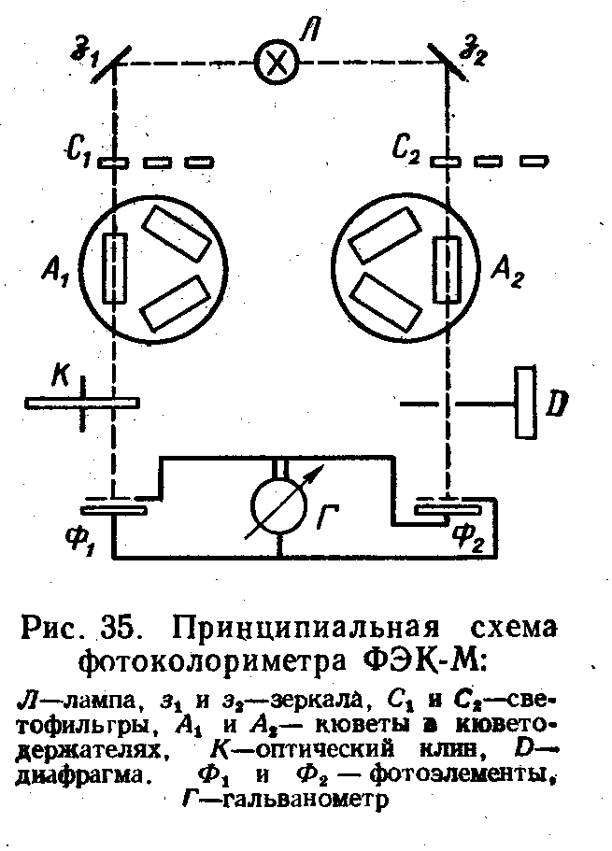
Рис. 1
Поглощение света окрашенным веществом в растворе измеряют, сравнивая его с поглощением нулевого раствора. В качестве примера на рисунке 2 приведена оптическая схема спектрофотометра СФ-4.

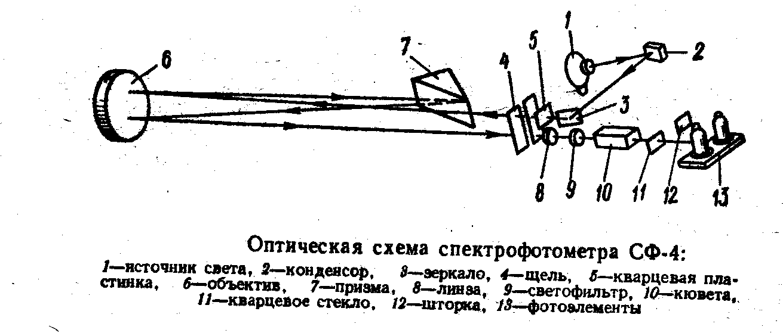
Рис. 2

Нефелометрический и турбидиметрический методы анализа

При прохождении пучка света через взвеси мельчайших твёрдых частиц в растворителе, т.е. через дисперсную систему, наблюдается боковое рассеяние света, благодаря чему свет, проходящий через среду, имеет вид мутной полосы. Мутность её объясняется рассеянием светового луча вследствие различных причин и зависит от размеров взвешенных частиц. Если линейные размеры частиц больше длины падающей световой волны, то рассеяние света обусловлено преломлением света на границе раздела частица – растворитель и отражением света частицами. Если длина падающего света сравнительно с линейными размерами частицы велика, то наблюдается дифракция световой волны, огибание ею частицы. На этом факте, что интенсивность рассеянного света с увеличением числа рассеивающих частиц возрастает, основаны два родственных аналитических метода определения концентрации вещества: нефелометрия и турбидиметрия.
Нефелометрический метод анализа основан на измерении интенсивности светового потока, возникающего в следствии рассеяния падающего на взвесь света.
Турбидиметрический метод анализа основан на измерении ослабления светового потока, прошедшего через суспензию.
Нефелометрические измерения в основном производят с помощью нефелометров – приборов, аналогичных по конструкции фотометрам, но имеющих приспособление для наблюдения рассеянного света под углом 90° к направлению падающего луча. На рисунке 3 приведена оптическая схема нефелометра НФМ

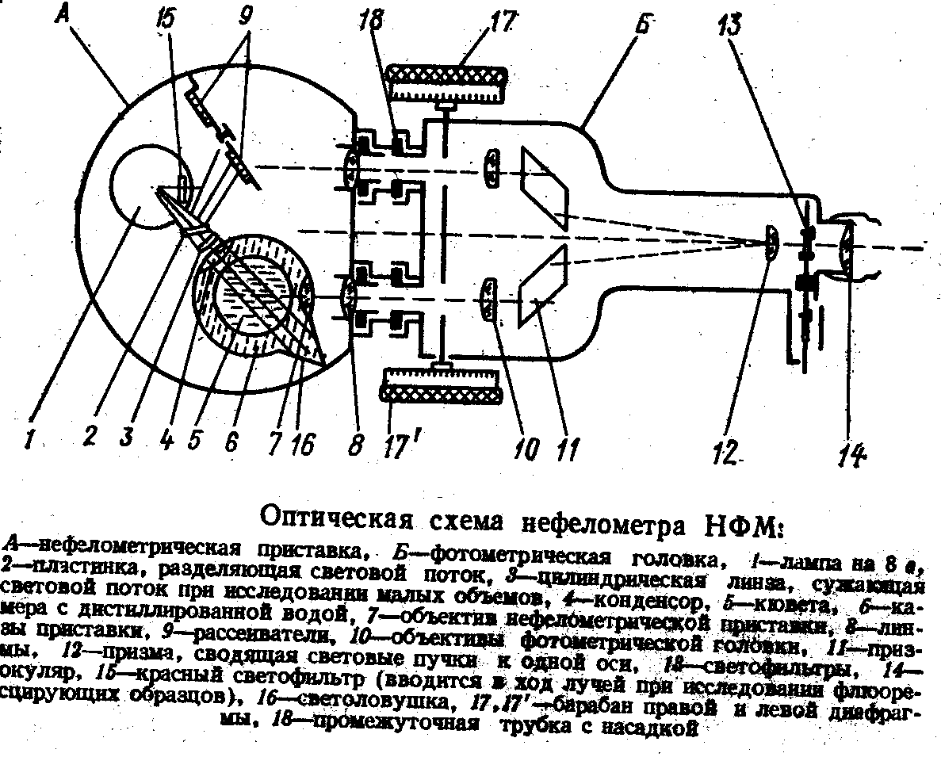
Рис. 3

Для турбидиметрических измерений с успехом могут быть использованы любые фотоэлектрические колориметры, спектрофотометры.

Рефрактометрический метод анализа

Преломлением, или рефракцией, называют изменение направления прямолинейного распространения света при переходе из одной среды в другую.
Рефрактометрия – измерение преломления света. Преломление света оценивается по величине показателя преломления, зависящего от состава индивидуальных веществ и систем, от того, в какой концентрации и какие молекулы встретит световой луч на своём пути, так как под действием света молекулы разных веществ поляризуются по разному. Именно на этой зависимости и основан рефрактометрический анализ.
Рефрактометрами называют приборы, служащие для измерения величины показателя преломления равен 90°. В качестве примера на рисунке 4 приведена оптическая схема рефрактометра ИРФ-454.
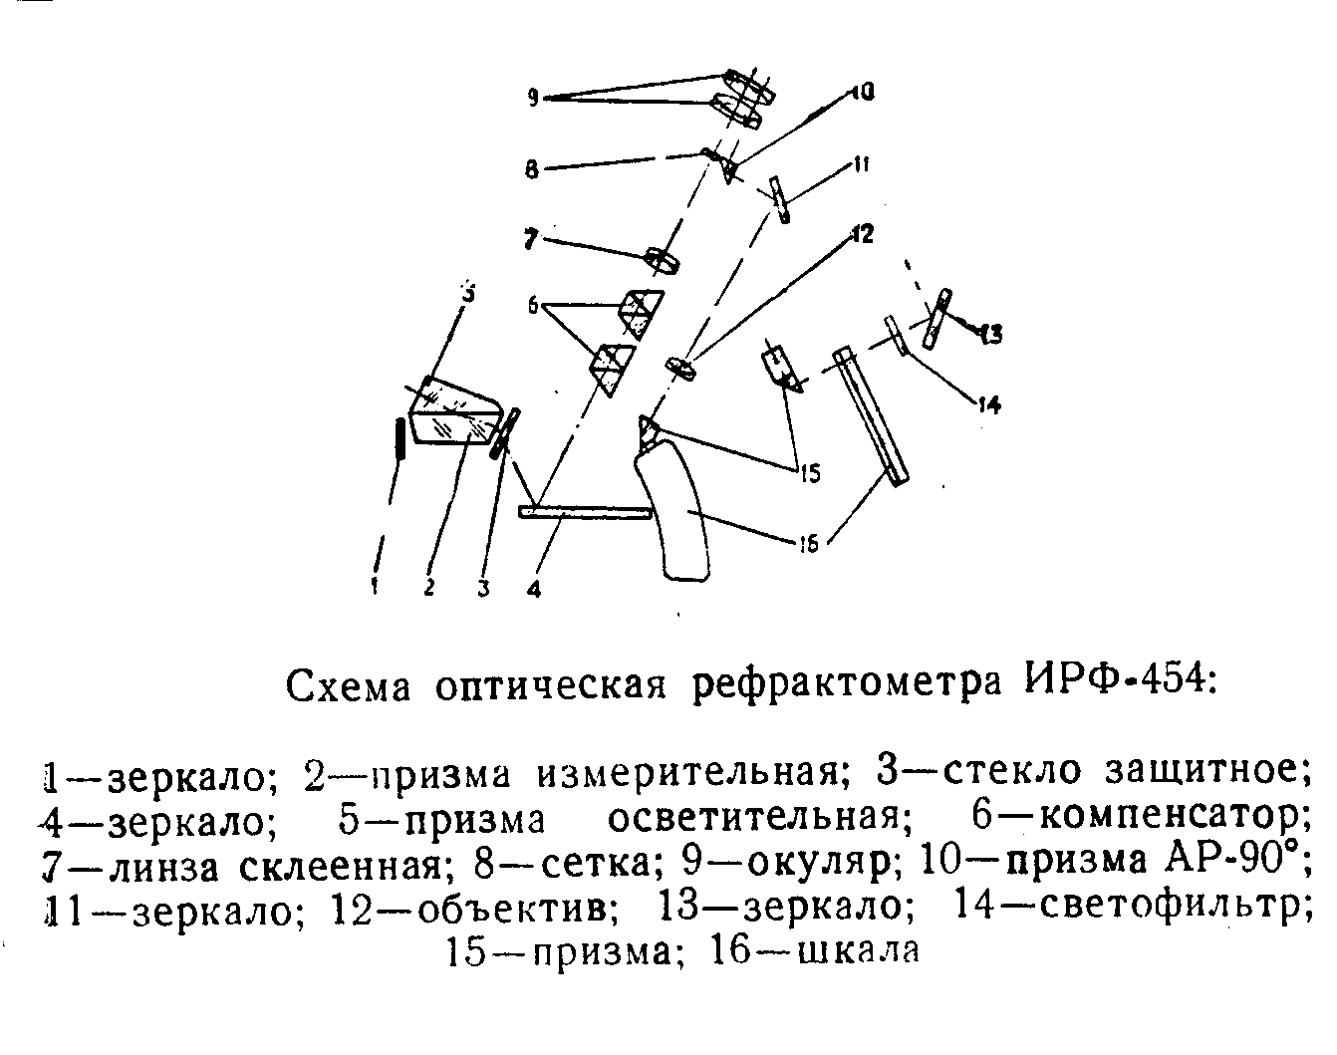
Рис. 4

Поляриметрический метод анализа

Поляриметрический метод анализа основан па измерениях, связанных с явлением поляризации света (направленность световых колебаний). Плоскость, проходящую через линии, соответствующие направлению ориентированных колебаний и направлению ориентированных колебаний и направлению распространения световой волны, называют плоскостью колебаний, перпендикулярную ей плоскость называют плоскостью поляризации.
Известно, что оптически активными называют вещества, прохождение через которые плоскополяризованного света связано с так называемым вращением плоскости поляризации, с поворотом её на определённый угол.
Поляриметрический метод анализа основан на зависимости угла вращения плоскости поляризации плоскополяризованного света от концентрации оптически активного вещества в растворе.
Оптически активные вещества встречаются в двух модификациях – правовращающей и левовращающей.
Прибор для измерения угла вращения плоскости поляризации (поляриметр) должен сочетать в себе устройство для получения поляризованного света (поляризатор) с устройством, которое позволило бы проанализировать явление (анализатор) – найти направление вращения и величину угла, на который оказалась повёрнута плоскость поляризации в результате прохождения света через оптически активное вещество.

Люминесцентный метод анализа

Способность атомов и молекул поглощать энергию, поступающую к ним извне, вызывает новое энергетическое состояние вещества, которое называется возбужденным. Избыточная энергия атомов или молекул, полученная при возбуждении, может быть израсходована на отрыв электронов – ионизацию вещества; на какие-либо фотохимические реакции; на нагрев вещества; кроме того, возбужденные атомы или молекулы способны всю избыточную энергию или часть её в виде света. У некоторых веществ наблюдается свечение без нагревания при комнатной температуре, которое называют холодным свечением или люминесценцией. Явления люминесценции многообразны по свойствам и происхождению.
В аналитической практике наиболее широкое применение получила фотолюминесценция, или флюоресценция, основанная на свечении вещества при поглощении лучистой или световой энергии.
Для возбуждения люминесценции пользуются различными источниками ультрафиолетового излучения. Наиболее широкое применение в качестве источника ультрафиолетового света нашли ртутные и ртутно-кварцевые лампы.
Флуориметр предназначен для количественного анализа флуоресцирующих веществ в растворе. Оптическая схема флуориметра ЭВ-3М приведена на рисунке 5.
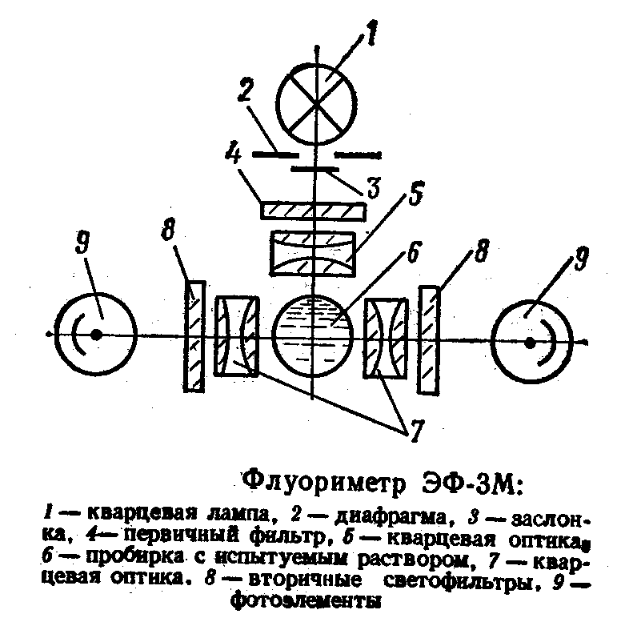
Рис. 5

Для измерения интенсивности свечения кристаллофосфоров предназначен фотоэлектрический люминесцентный фотометр.
Проведение наиболее ответственных люминесцентных анализов, требующих высокой точности, воспроизводимости и изучения спектральной характеристики анализируемого вещества, возможно при использовании современных фотоэлектрических методов измерения интенсивности света в сочетании со спектральными приборами.
Анализатор ртути “Юлия – 2”

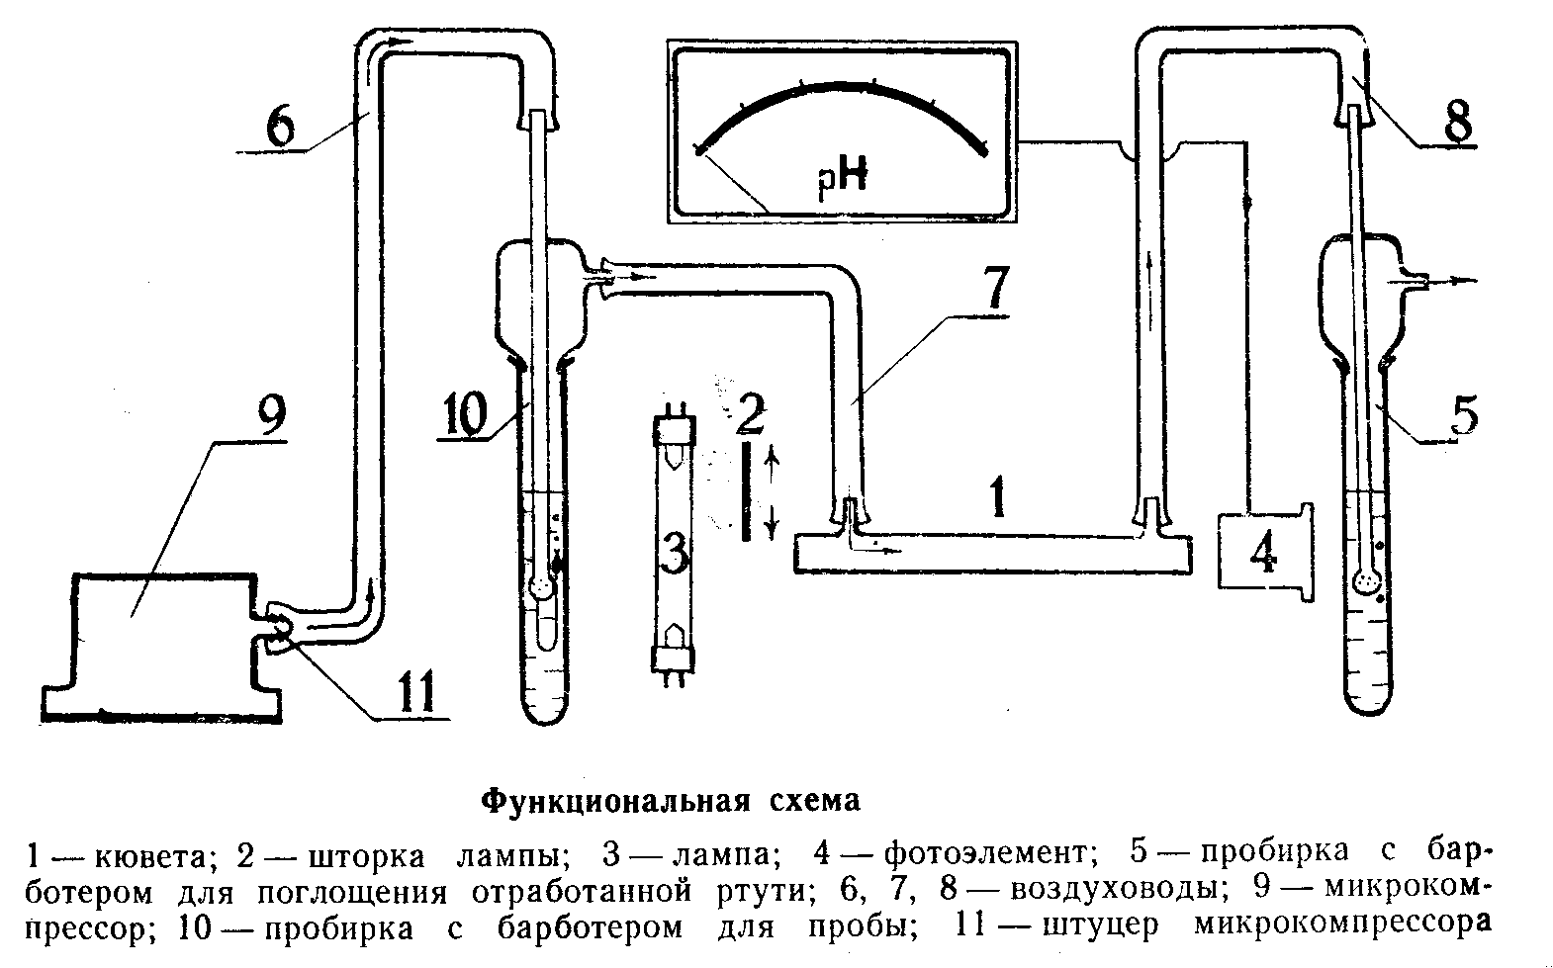
Рис. 6

Заключение

В настоящее время оптические методы анализа широко применяются в химической промышленности. Современные приборы оптического анализа при применении компьютерных технологий позволяет автоматизировать аналитический процесс, повысить его эффективность, снизить энергопотребление.

